**Trabajando con Java y Git**

Siguiendo los pasos indicados en el recurso “[Instalar JDK en Windows 10](https://cifpcarballeira.com/moodle/mod/url/view.php?id=32024)” instala el [Java Development Kit 11](https://drive.google.com/file/d/1Yni88gBDf4PWk-dJuLjgQkjGPOJPWgWU/view?usp=sharing) en la máquina virtual Windows 10 en la que ya has instalado Git.

Al terminar toma una captura de pantalla en la que muestres, desde la línea de comandos (Git Bash), la versión de Java instalada, y verifiques que puedes ejecutar *javac*.

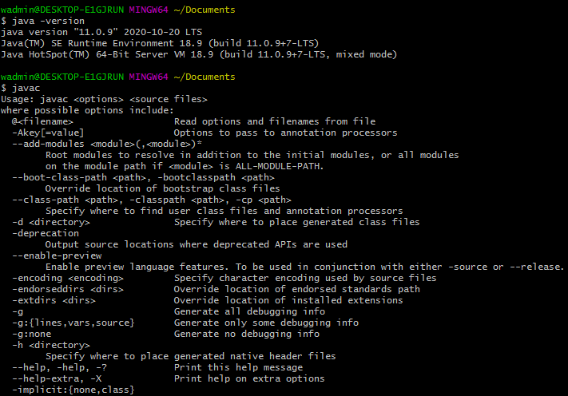

**Máquina Virtual Windows 10**

A continuación, empleando la guía de trabajo con Java desde la línea de comandos realiza las siguientes tareas:

1. Ubícate en la carpeta de trabajo de CODE en la máquina virtual.

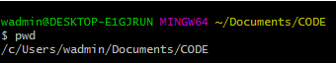

1. Crea una nueva carpeta con el nombre Java_y_Git.

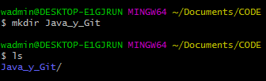

1. Comprueba la configuración de git y si no has configurado tu nombre de usuario y dirección de correo electrónico, hazlo.

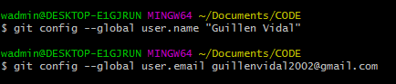

1. Inicializa el repositorio local

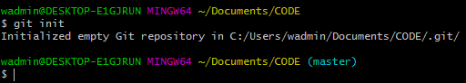

1. Crea un nuevo fichero con el nombre HolaMundo.java con el siguiente contenido:

public class HolaMundo **{**

public static void main**(**String**[]** args**)** **{**

System**.**out**.**println**(**"Hola Mundo"**);**

**}**

**}**

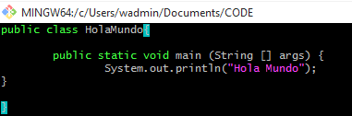

1. Comprueba el estado de tu repositorio local.

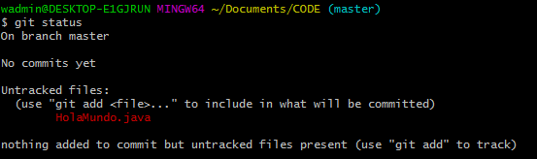

1. Agrega y confirma los cambios con un mensaje significativo.

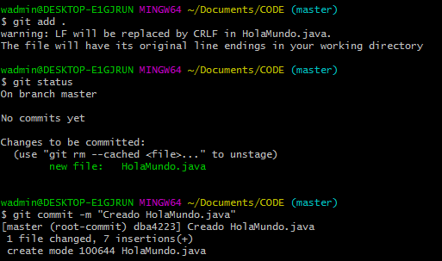

1. Renombra la rama *master* como *main*.

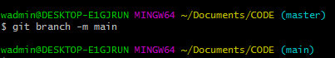

1. Crea un repositorio vacío en tu cuenta de GitHub con el nombre “Java_y_Git”.

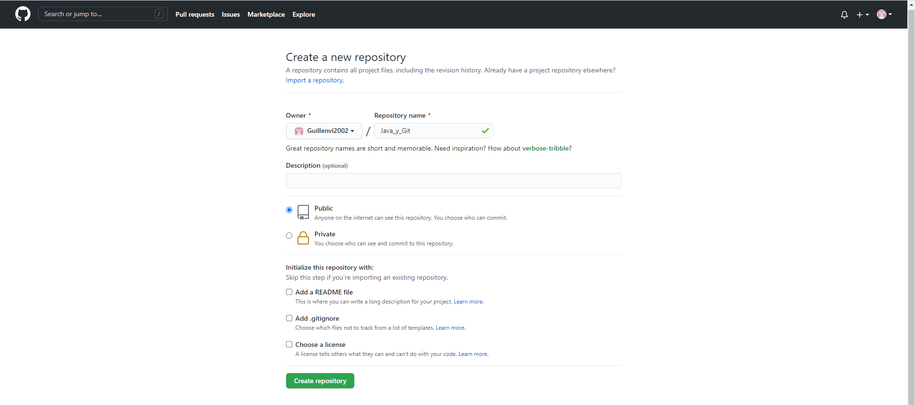

1. Sube los cambios de tu repositorio local al repositorio remoto.

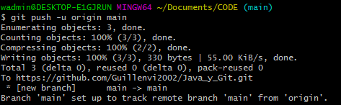

1. Compila desde la línea de comandos el fichero HolaMundo.java.

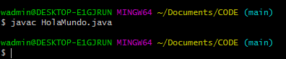

1. Comprueba el estado de tu repositorio.

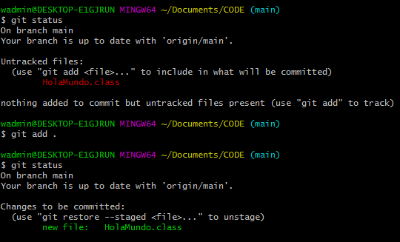

1. ¿Crees que deberías almacenar el fichero *.class* generado por el compilador en tu sistema de control de versiones?

La respuesta a la pregunta 13 es **NO** ;-)

1. Crea un fichero .gitignore para que Git ignore la existencia y modificaciones que se produzcan en los ficheros *.class* de tu proyecto.



1. Vuelve a comprobar el estado de tu repositorio local ¿Aparece ahora el fichero *.class*?

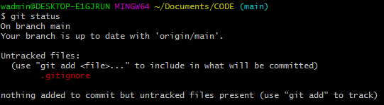

Si lo ignora

1. Realiza y confirma las siguientes tareas en tu sistema de control de versiones:
   1. Crea una carpeta de nombre “paquete”.



* 1. Copia el fichero HolaMundo.java en la carpeta “paquete”.

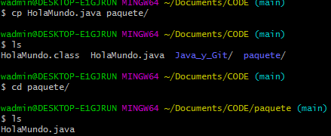

* 1. Modifica el fichero paquete/HolaMundo.java para incluir la instrucción “package” que le corresponda.

PACKAGE tiene que poner paquete

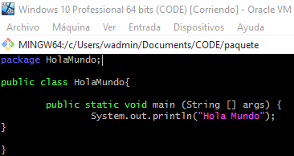

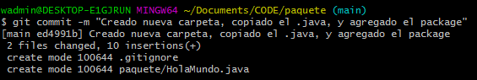

1. Compila el fichero paquete/HolaMundo.java.



1. Ejecuta el fichero paquete/HolaMundo.java.



1. Sube los cambios a tu repositorio remoto.

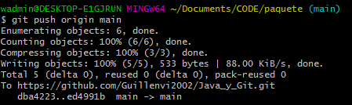

1. Crea un fichero Jar para empaquetar las dos clases que acabas de crear.

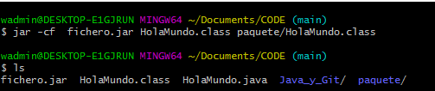

1. Utilizando el Jar generado ejecuta las dos clases HolaMundo de tu proyecto.

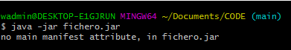

1. Comprueba el estado de tu repositorio.

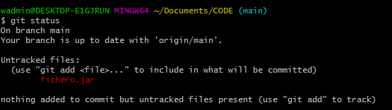

1. ¿Crees que deberías almacenar el fichero *.jar* en tu sistema de control de versiones?

No se debería de almacenar

1. La respuesta a la pregunta 22 es **NO** ;-) ;-) Modifica el fichero .*gitignore* para que Git ignore también los ficheros *.jar* de tu proyecto.

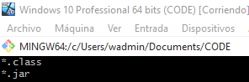

1. Crea un fichero *manifest.mf* para indicar que la clase principal de tu fichero *.jar* será *paquete.HolaMundo*.

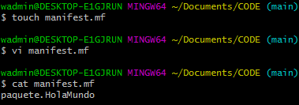

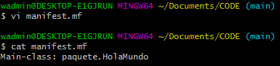

1. ¿Crees que deberías almacenar el fichero *manifest.mf* en tu sistema de control de versiones?

Se debe de almacenar en el sistema de control de versiones.

1. La respuesta a la pregunta 22 es **SI** ;-) ;-);-). Comprueba el estado de tu repositorio local, confirma los cambios con un mensaje significativo y súbelos a tu repositorio remoto.

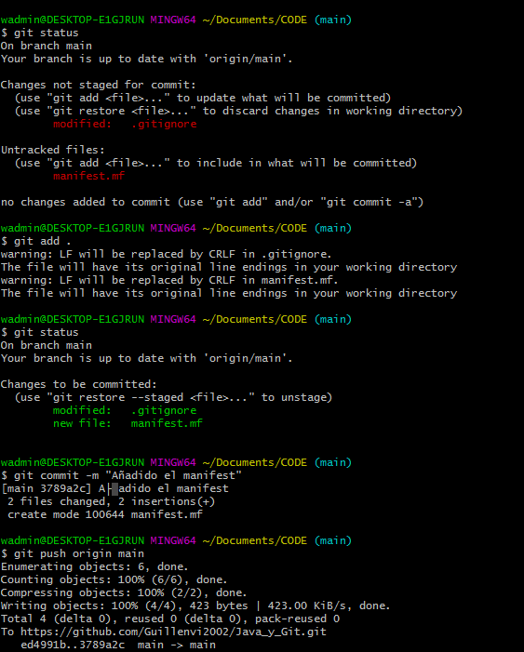

**Máquina Debian (Con Git)**

Inicia sesión con el usuario root en la máquina, y siguiendo las instrucciones del recurso “[Instalar Java en Debian](https://cifpcarballeira.com/moodle/mod/url/view.php?id=32023)” instala OpenJDK y al terminar toma una captura de pantalla en la que se pueda ver la versión de Java instalada, y que tienes acceso al comando *javac*.

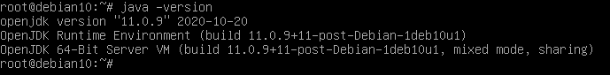

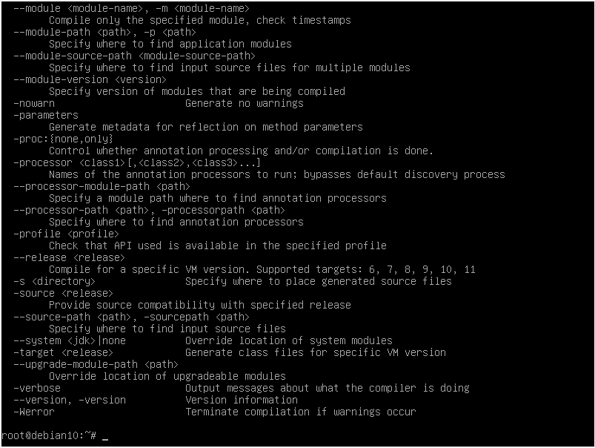

1. Cierra la sesión del usuario *root* (exit) y accede como usuario *dadmin*.

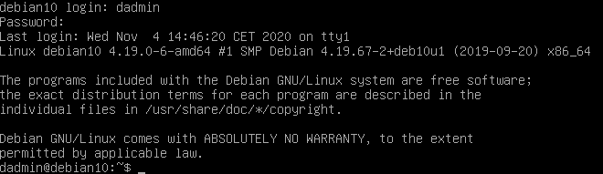

1. Ubícate en el directorio de trabajo que utilices para CODE.



1. Clona el proyecto Java_y_Git de tu cuenta de GitHub.

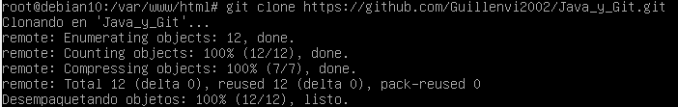

1. ¿Se encuentran en el repositorio remoto los ficheros *.class* o *.jar*?



No se encuentran los ficheros en .class ni en .jar

1. Compila y ejecuta la clase HolaMundo.





1. Compila y ejecuta la clase paqueta.HolaMundo.

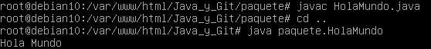

1. Crea un JAR que incluya las dos clases y ejecútalo empleando el fichero de manifiesto que SI debería estar en tu directorio de trabajo al haber clonado el proyecto.





**Guillén Vidal Rodriguez DAW129**